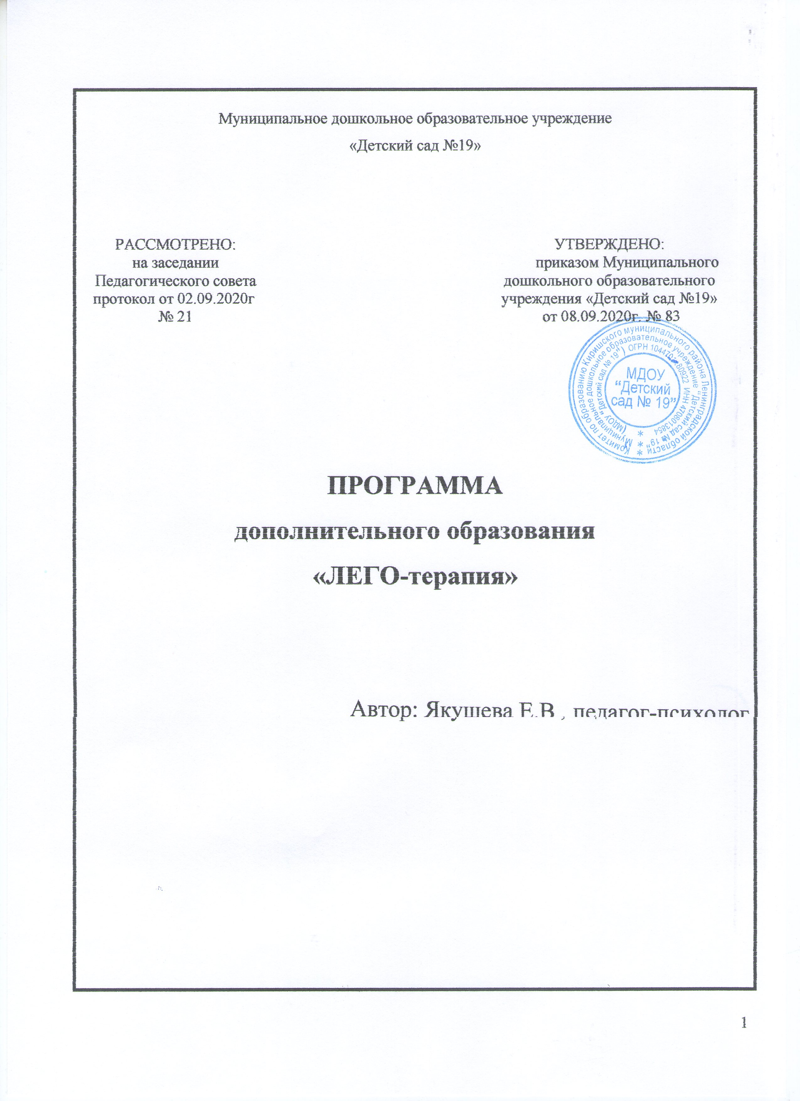

Актуальность программы:
Наборы ЛЕГО зарекомендовали себя во всем мире как образовательные продукты, удовлетворяющие самым высоким требованиям гигиеничности, прочности и долговечности. В силу своей универсальности они оказываются наиболее предпочтительными наглядными пособиями и развивающими игрушками. Конструктор побуждает работать, в равной степени, и голову, и руки ребенка.
Дети учатся конструировать «шаг за шагом», это позволяет им продвигаться в собственном темпе, стимулирует желание творить и решать следующие, более сложные задачи.
Любой признанный и оцененный успех приводит к тому, что ребенок становиться более уверенным в себе, что позволяет перейти к следующему этапу развития.
В ходе занятий повышается коммуникативная активность каждого ребенка, формируется умение работать в паре, в подгруппе, происходит развитие творческих способностей, повышается мотивация к творческой деятельности.

Педагогическая целесообразность:
Игра – важнейший спутник детства. ЛЕГО позволяет учиться, играя, и обучаться в игре.
В процессе активной работы по конструированию, исследованию, постановке задач и совместному творчеству, не только существенно улучшаются «традиционные» результаты, но и открывается много дополнительных интересных возможностей. Дошкольники, независимо от их подготовки, могут строить модели и при этом обучаться, получая радость творчества.
Наборы ЛЕГО способны воздействовать на все органы чувств ребенка и сочетают в себе возможности влиять как на эмоциональную, так и на логическую сферы.

Цель программы: формирование у ребенка представление об окружающем мире; развитие мышления посредством моделирования объектов; развитие таких качеств творческого мышления, как гибкость, оригинальность, продуктивности и скорости, навыков саморегуляции.
Задачи программы:
- Активизация познавательной деятельности.
- Совершенствование сенсорно-тактильной и двигательной сфер, формирование и произвольного поведения.
- Развития коммуникативной функции и интереса к обучению при помощи конструктивно-игровой деятельности с ЛЕГО конструкторами.
- Развитие зрительно-пространственных отношений, памяти и фантазии, развитие креативности.

Направления работы:
1. Использование свободной конструктивно-игровой деятельности с применением конструкторов ЛЕГО в диагностических целях. Таких как:
а) диагностика индивидуальных особенностей ребенка.
б) диагностика межличностных отношений (ребенок-педагог и в коллективе).
в) диагностика межличностных отношений в семье.
2. Развитие моторно-двигательной функции и обучению конструктивно-игровой деятельности детей с применением конструкторов ЛЕГО (обучение ЛЕГО - игре).

Участники программы: воспитанники детского сада в возрасте от 5-7 лет.
Формы организации: подгрупповые занятия.
Режим занятий: два раза в месяц по 20-25 минут.
Сроки реализации программы: 1 год.
Этапы реализации программы:
1. Диагностический - сентябрь
Диагностика индивидуальных особенностей ребенка в процессе конструктивно-игровой деятельности.
Диагностика межличностных отношений: ребенок-психолог
Диагностика межличностных отношений в группе.

2. Коррекционно-развивающий - октябрь, ноябрь, декабрь, январь, февраль, март, апрель.
Знакомство с ЛЕГО конструкторами. Обучение ЛЕГО - игре.
3. Обобщающий и итоговый: - май
Повторение и закрепление пройденного материала. Анализ достигнутых результатов. Итоговая диагностика. Определение перспектив дальнейшего развития по данному направлению деятельности.

Ожидаемые результаты реализации программы:
- социальные
- социализация и самореализация обучающихся;
- формирование социально-воспитательной среды с едиными воспитательными требованиями к ребенку как в образовательном учреждении, так и в семье;

- учебные и практические
- развитие тонких моторных движений, мелкой моторики;
- развитие пространственной ориентировки;
- закрепление тонких дифференцированных моторных навыков;
- активизации познавательной деятельности и интереса к обучению;
- совершенствование сенсорно-тактильной и двигательной сфер;
- формирование произвольного внимания ребенка.

- внутренние
- чувство уверенности, поддержки и защиты;
- возросшая самооценка детей.

Учебно-тематический план
Тема занятия | Цель | Количество занятий
«Знакомство с ЛЕГО конструктором. История возникновения ЛЕГО» | Познакомить ребенка с конструктором ЛЕГО. Установление контакта с ребенком. Диагностика индивидуальных особенностей каждого ребенка. | 1
«Знакомство с ЛЕГО продолжается» | Установление контакта с детьми. Диагностика индивидуальных особенностей каждого ребенка. | 1
«Знакомство с ЛЕГО продолжается»  Спонтанная детская игра детей в группе | Установление контакта с детьми. Диагностика межличностных отношений в подгруппе. | 1
«Продолжение знакомства с ЛЕГО вместе с друзьями»  Спонтанная детская игра детей в группе | Диагностика межличностных отношений в коллективе | 1
«Обучение ЛЕГО – игре. Волшебные кирпичики, сказочные формочки» | Развитие внимания, познавательной и интеллектуальной деятельности, мелкой моторики, координации движений, памяти (запоминание стихов про ЛЕГО), активизация речи (рассказ о постройке) | 3
«Путешествие по ЛЕГО - стране. Исследователи цвета» | Развитие внимания, познавательной и интеллектуальной деятельности, мелкой моторики, координации движений, памяти (запоминание стихов про ЛЕГО), речи (рассказ о постройке), развитие сюжетной игры с постройкой и фигурками ЛЕГО. | 2
«Исследователи кирпичиков и формочек» | Развитие познавательной и интеллектуальной деятельности, внимания, мелкой моторики, координации движений, памяти (запоминание стихов про ЛЕГО), речи | 2
«Скреплялки и нескреплялки» | Развитие фантазии (разнообразие скреплений, построек), тонких моторных движений, памяти (запоминание стихов про ЛЕГО), эмоциональной сферы, речи (рассказ о постройке) | 3
«Найди такую же деталь» | Развитие эмоциональной сферы, умение слушать инструкцию, навык различения деталей, развитие памяти (запоминание стихов про ЛЕГО) и речи (рассказ о постройке) | 2
«Итоговая диагностика» | Подведение итогов проделанной с детьми работы, развитие психических процессов, личностной и эмоциональной сферы, навыков коммуникации, общей социализации через конструктивно-игровую деятельность с ЛЕГО. | 2

Литература
Лусс Т. В. Формирование навыков конструктивно – игровой деятельности у детей с помощью ЛЕГО. М., 2003
Куцакова Л. В. Занятия по конструированию из строительного материала. М., 2006
Гаврилушкина О. П. Обучение конструированию в дошкольных учреждениях для умственно отсталых детей. М., 1991
Лурия А. Р. Развитие конструктивной деятельности дошкольника Вопросы психологии ребенка-дошкольника. М., электронный ресурс
Парамонова Л. А. Детское творческое конструирование. М., электронный ресурс
Конструируем: играем и учимся ЛЕГО ДАКТА. Материалы развивающего обучения дошкольников. Отдел ЛЕГО – педагогики, ИНТ. М.,1997

